Кулер Ecotronic G9-LM Blue

Кулер для воды Ecotronic G9-LM Blue
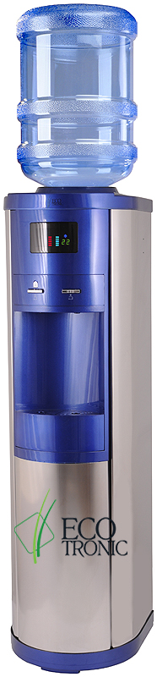
Напольный кулер с компрессорным охлаждением. Корпус нержавеющая сталь, передняя вставка СИНЯЯ. Краны нажим «кнопкой». VFD панель (индикация) показывает текущую температуру горячей и холодной воды. Кнопка горячей воды с защитой. Отдельные выключатели на нагрев и охлаждение на задней стенке.

Технические характеристики
Тип установки: Напольный
Тип охлаждения: Компрессорный
Монитор (панель управления): Монитор
без панели управления
Цвет\Материал корпуса: Нержавеющая
сталь с синей вставкой
Тип кранов: Клавиши
Защита на кран горячей воды: Есть
Наличие 3-го крана: Нет
Нагрев: 5 л/ч (90°С)
Охлаждение: 2,5 л/ч (8°С)
Бак горячей воды: 1,2л. разборный
Бак холодной воды: 5л. (нерж. сталь)
Тип нагревательного элемента: Внутренний
Мощность нагрева: 530 Вт
Мощность охлаждения: 90 Вт
Общее потребление энергии: 600 Вт. \ 24 часа
Напряжение: 220В \ 50Гц.
Срок гарантии: 12 мес.
Страна пр-ва: Китай
Габариты без упаковки, мм: 340Х370Х1025
Габариты в упаковке, мм: 345Х375Х1030
Объем: 0.16 м.куб
Вес: 16.4 кг

